LAPORAN UJIAN TENGAH SEMESTER
PEMROGRAMAN MOBILE
APLIKASI PENCARIAN BUKU DIGITAL "BOOKFINDER"
BERBASIS FLUTTER DAN OPEN LIBRARY API

Dosen Pengampu:
Tri Mukti Lestari, M.Kom.



Oleh :
Nadia Tria Almuqoffa 240605110136

Program Studi Teknik Informatika
Fakultas Sains dan Teknologi
UIN Maulana Malik Ibrahim Malang
2026
BAB I
PENDAHULUAN
1.1 Latar Belakang dan Gambaran Aplikasi
Perkembangan perangkat lunak mobile saat ini telah memasuki era di mana kecepatan akses data dan kenyamanan antarmuka pengguna menjadi faktor yang sangat krusial. Dalam dunia pendidikan dan literasi, kebutuhan mahasiswa maupun masyarakat umum untuk menemukan referensi buku yang relevan sering kali terkendala oleh sistem pencarian manual yang lambat serta tampilan antarmuka katalog konvensional yang kaku. Oleh karena itu, dibutuhkan sebuah aplikasi mobile yang mampu menyediakan akses katalog buku secara dinamis, cepat, dan memiliki antarmuka yang nyaman digunakan.
Untuk memenuhi tuntutan tugas Ujian Tengah Semester (UTS) mata kuliah Pemrograman Mobile, dikembangkanlah sebuah aplikasi mobile bernama BookFinder. Aplikasi ini dibangun menggunakan framework Flutter dan bahasa pemrograman Dart. BookFinder memanfaatkan Open Library API, sebuah penyedia data bibliografi publik skala global yang menyediakan jutaan data buku secara cuma-cuma tanpa memerlukan API key yang rumit. Melalui integrasi ini, pengguna dapat melakukan pencarian buku berdasarkan judul maupun nama penulis secara langsung dari perangkat mobile mereka.
Dari segi visual, BookFinder mengadopsi konsep desain Modern Minimalist Bookstore. Desain ini memadukan palet warna krem lembut (#FAF7F0) yang menyerupai warna kertas buku fisik, dipadukan dengan aksen cokelat tua (#6B4226) dan sentuhan oranye hangat (#D99A55). Pendekatan ini bertujuan untuk memberikan pengalaman visual yang tenang, terstruktur, dan tidak melelahkan mata pengguna saat mengeksplorasi buku dalam waktu yang relatif lama.
1.2 Fitur Aplikasi
Aplikasi BookFinder memiliki tiga halaman utama (routes) yang saling terhubung dalam satu alur navigasi aplikasi yang utuh, yaitu:
1. Halaman Beranda (Home Page): Merupakan halaman beranda utama aplikasi yang menyajikan header identitas BookFinder, banner informasi, kotak pencarian interaktif (search bar), dan pilihan kategori populer (seperti Fiction, Science, History, Fantasy, Flutter, dan Programming). Selain itu, halaman ini menyajikan galeri rekomendasi buku dalam bentuk tata letak grid dua kolom yang dilengkapi penanganan loading saat data diambil dari server.
2. Halaman Hasil Pencarian (Search Results Page): Berfungsi menampilkan daftar buku hasil pencarian berdasarkan kata kunci yang diketik pengguna ke Open Library API. Hasil disajikan dalam format grid responsif yang memuat sampul buku, judul karya, nama pengarang, dan tahun pertama kali terbit. Halaman ini juga memiliki penanganan status menyeluruh berupa indikator pemuatan (loading state), pesan informasi jika buku tidak ditemukan (empty state), serta tombol coba lagi apabila terjadi gangguan koneksi internet (error state).
3. Halaman Detail Buku (Book Details Page): Menampilkan rincian informasi karya yang dipilih pengguna secara menyeluruh. Pada halaman ini, gambar sampul ditampilkan dalam ukuran besar dengan dukungan transisi animasi Hero. Informasi yang disajikan mencakup judul lengkap, daftar pengarang, tahun publikasi, penerbit, serta deskripsi atau sinopsis buku yang diambil secara asinkron dari endpoint karya (works) Open Library API.
BAB II
PEMBAHASAN
2.1 Persiapan Project dan Package
Tahap awal pembuatan aplikasi dimulai dengan menginisialisasi project Flutter melalui command line interface dengan perintah "flutter create bookfinder". Perintah ini membentuk struktur direktori proyek bawaan yang siap dikonfigurasi lebih lanjut.
Untuk mendukung pengambilan data secara dinamis dari API eksternal, package http ditambahkan ke dalam berkas pubspec.yaml. Package http digunakan karena ringan, stabil, dan menjadi standar utama dalam penanganan HTTP request (GET, POST) secara asinkron di lingkungan Flutter.
Berikut merupakan potongan konfigurasi dependensi pada berkas pubspec.yaml:
dependencies:
flutter:
sdk: flutter
http: ^1.2.0
cupertino_icons: ^1.0.8
Arsitektur proyek dirancang menggunakan pendekatan modular yang rapi agar kode mudah dipahami dan dikembangkan lebih lanjut. Struktur folder di bawah direktori lib/ disusun sebagai berikut:
• Folder lib/models/: Berisi model data Book.dart yang mendefinisikan atribut buku beserta fungsi factory Book.fromJson() untuk memetakan objek JSON hasil respon API ke dalam objek Dart yang bertipe data jelas.
• Folder lib/services/: Menyimpan logika komunikasi jaringan pada berkas open_library_service.dart. Service ini mengelola fungsi pemanggilan endpoint API pencarian dan endpoint detail sinopsis.
• Folder lib/pages/: Memuat implementasi tiga halaman utama aplikasi, yaitu home_page.dart, search_results_page.dart, dan book_details_page.dart.
• Folder lib/widgets/: Menampung komponen antarmuka yang dapat digunakan kembali (reusable components), seperti book_grid_card.dart dan book_cover.dart.
• Berkas lib/main.dart: Menjadi berkas utama (entry point) aplikasi yang mengatur tema visual keseluruhan (ThemeData) dan menetapkan HomePage sebagai rute awal.
2.2 Desain User Interface
Desain antarmuka BookFinder mengimplementasikan konsep Modern Minimalist Bookstore. Palet warna yang diterapkan mengutamakan warna netral hangat yang dipadukan dengan tipografi bersih guna menonjolkan sampul buku sebagai fokus visual utama.
Rincian palet warna yang digunakan adalah sebagai berikut:
Elemen Antarmuka | Kode Warna | Fungsi dalam Aplikasi
Background Utama | #FAF7F0 | Warna dasar layar aplikasi menyerupai kertas buku lembut.
Warna Utama (Primary) | #6B4226 | Warna cokelat tua untuk AppBar, tombol aksi utama, dan ikon.
Warna Aksen | #D99A55 | Warna oranye hangat untuk tombol navigasi dan sorotan teks.
Warna Surface / Kartu | #FFFFFF | Warna putih bersih sebagai latar belakang kartu buku dan search bar.
Teks Utama | #292521 | Warna arang gelap untuk memastikan teks judul memiliki kontras yang jelas.

Tata letak setiap halaman dirancang dengan memperhatikan proporsi layar mobile. Pada Halaman Beranda, daftar buku rekomendasi disajikan dengan widget GridView.builder dua kolom agar pengguna dapat melihat lebih banyak judul sekaligus secara efisien. Pada komponen BookGridCard, sudut kartu dibentuk melengkung sebesar 16 pixel dengan bayangan lembut (soft drop shadow) untuk menciptakan kesan kedalaman antarmuka modern.
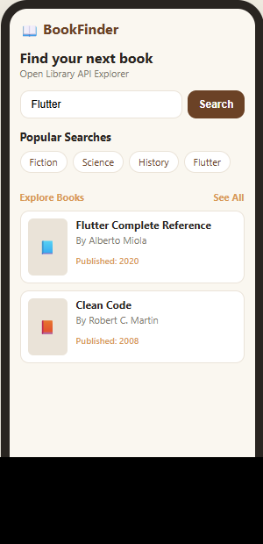
Gambar 2.1 Tampilan Antarmuka Halaman Beranda (Home Page)
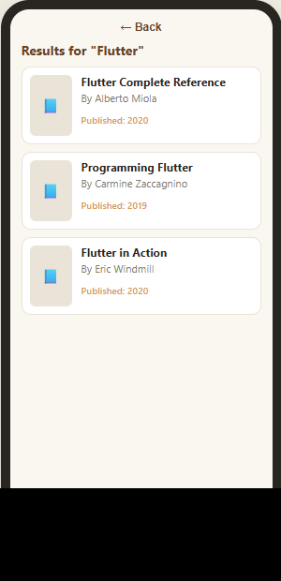
Gambar 2.2 Tampilan Antarmuka Halaman Hasil Pencarian (Search Results Page)
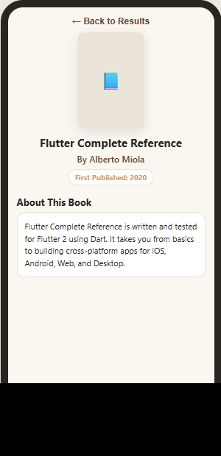
Gambar 2.3 Tampilan Antarmuka Halaman Detail Buku (Book Details Page)
2.3 Implementasi Pengambilan dan Pengolahan Data dari API
Pengambilan data pada aplikasi BookFinder terhubung secara langsung ke Open Library API. Tiga endpoint utama yang dimanfaatkan dalam aplikasi ini adalah:
1. Endpoint Pencarian (Search API): https://openlibrary.org/search.json?q={query}&limit=20 - Digunakan untuk mencari buku berdasarkan kata kunci input pengguna. Parameter limit=20 digunakan untuk membatasi respon agar kinerja aplikasi tetap ringan dan efisien.
2. Endpoint Detail Karya (Works API): https://openlibrary.org/works/{id}.json - Digunakan untuk mengambil data bibliografi mendalam seperti sinopsis dan deskripsi karya berdasarkan ID karya (work key) yang dipilih.
3. Endpoint Gambar Sampul (Covers API): https://covers.openlibrary.org/b/id/{cover_id}-M.jpg - Digunakan untuk merender gambar sampul buku secara langsung berdasarkan ID sampul (cover_i) yang diperoleh dari hasil pencarian.
Data mentah dalam format JSON yang diterima dari Open Library dipetakan ke dalam objek model Book. Dalam model ini, fungsi factory Book.fromJson menguraikan setiap field dengan penanganan nilai null yang aman sehingga aplikasi terhindar dari potensi error runtime ketika data tidak lengkap.
Contoh implementasi model data Book:
class Book {
final String key;
final String title;
final List<String> authorName;
final int? firstPublishYear;
final int? coverId;
Book({
required this.key,
required this.title,
required this.authorName,
this.firstPublishYear,
this.coverId,
});
factory Book.fromJson(Map<String, dynamic> json) {
return Book(
key: json['key'] ?? '',
title: json['title'] ?? 'No Title',
authorName: json['author_name'] != null
? List<String>.from(json['author_name'])
: ['Unknown Author'],
firstPublishYear: json['first_publish_year'],
coverId: json['cover_i'],
);
}
String? get coverUrl => coverId != null
? 'https://covers.openlibrary.org/b/id/$coverId-M.jpg'
: null;
}
Logika pengambilan data asinkron dikelola oleh kelas OpenLibraryService. Fungsi searchBooks memanfaatkan http.get() dan jsonDecode() untuk mengonversi respon body JSON menjadi daftar objek List<Book>:
Future<List<Book>> searchBooks(String query) async {
final url = Uri.parse(
'https://openlibrary.org/search.json?q=${Uri.encodeComponent(query)}&limit=20',
);
final response = await http.get(url);
if (response.statusCode == 200) {
final Map<String, dynamic> data = jsonDecode(response.body);
final List docs = data['docs'] ?? [];
return docs.map((doc) => Book.fromJson(doc)).toList();
} else {
throw Exception('Gagal memuat data dari Open Library API');
}
}
Pada lapisan antarmuka pengguna (UI), widget FutureBuilder digunakan untuk menghubungkan fungsi asinkron tersebut secara reaktif. FutureBuilder secara otomatis memantau status pemanggilan: saat ConnectionState.waiting ditampilkan widget CircularProgressIndicator, saat terjadi error dimunculkan pesan kegagalan beserta tombol retry, dan saat data berhasil diterima (snapshot.hasData), antarmuka langsung merender daftar buku ke dalam GridView.
BAB III
PENUTUP
3.1 Kesimpulan
Berdasarkan seluruh tahapan perancangan dan implementasi yang telah dilakukan, dapat disimpulkan bahwa aplikasi mobile BookFinder berhasil dibangun menggunakan framework Flutter dan bahasa pemrograman Dart sesuai dengan ketentuan Ujian Tengah Semester (UTS) mata kuliah Pemrograman Mobile.
Aplikasi telah memenuhi seluruh kriteria penugasan, yaitu memiliki lebih dari satu halaman antarmuka pengguna yang terhubung secara fungsional, memanfaatkan data dinamis dari penyedia API publik Open Library tanpa membutuhkan autentikasi khusus, serta mampu menyajikan data buku secara rapi dan informatif dalam balutan desain Modern Minimalist Bookstore. Pengujian logika dan antarmuka aplikasi juga telah lolos uji unit test dengan status All tests passed.
Seluruh kode sumber project BookFinder telah diunggah ke repositori GitHub yang bersifat publik dan dapat diakses melalui tautan berikut:
https://github.com/trianadia/aplikasi-bookfinder-240605110136-uts
3.2 Saran
Untuk menyempurnakan aplikasi BookFinder pada pengembangan di masa mendatang, terdapat beberapa saran yang dapat diterapkan:
1. Penyimpanan Lokal (Offline Bookmarks): Menambahkan fitur bookmark atau koleksi buku favorit menggunakan database lokal (seperti SharedPreferences, Hive, atau Sqflite) sehingga pengguna dapat menyimpan daftar buku yang ingin dibaca tanpa harus terkoneksi internet.
2. Filter Pencarian Lanjutan: Menyediakan opsi penyaringan pencarian lanjutan berdasarkan rentang tahun publikasi, nama penerbit tertentu, serta klasifikasi bahasa.
3. Dukungan Mode Gelap (Dark Mode): Menerapkan fitur perpindahan tema antara mode terang dan mode gelap untuk meningkatkan kenyamanan membaca dalam kondisi cahaya redup.

